## МИНИСТЕРСТВО ОБРАЗОВАНИЯ И НАУКИ РОССИЙСКОЙ ФЕДЕРАЦИИ ФЕДЕРАЛЬНОЕ

**ФЕДЕРАЛЬНОЕ ГОСУДАРСТВЕННОЕ АВТОНОМНОЕ ОБРАЗОВАТЕЛЬНОЕ УЧРЕЖДЕНИЕ ВЫСШЕГО ОБРАЗОВАНИЯ**

«РОССИЙСКИЙ УНИВЕРСИТЕТ ДРУЖБЫ НАРОДОВ»

Факультет физико-математических и естественных наук

**ОТЧЕТ**

**по лабораторной работе 6**

ТЕМА **« Поиск файлов. Перенаправление ввода** - **вывода**. **Просмотр запущенных процессов»**

по дисциплине «Операционные системы»

## Выполнил/ лa:

**Студент**/**кa группы**: НПИбд-02-21 **Студенческий билет** :1032205421 **Студент /ка:**Стелина Петрити

# Цель работы

Знакомство с инструментами поиска файлов и фильтрации текстовых данных.

Приобретение практических навыков: управление процессами, обслуживание файловой системы и проверка использования диска.

# Выполнение работы:

1. *Осуществите вход в систему, используя соответствующее имя пользователя.*

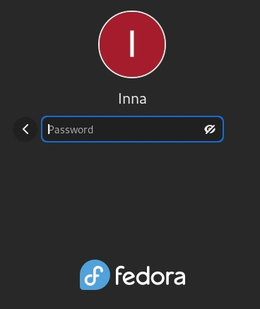

* 1. *Ввод данных пользователем (inna)*

1. *Запишите в файл file.txt названия файлов, содержащихся в каталоге /etc. Допишите в этот же файл названия файлов, содержащихся в вашем домашнем каталоге.*

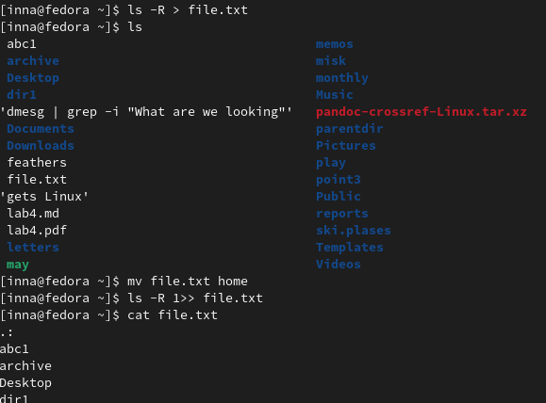

* 1. *Запись в файл file.txt имена файлов, которые содержатся в каталоге /etc.*

1. *Bедите имена всех файлов из file.txt, имеющих расширение .conf, после чего запишите их в новый текстовой файл conf.txt.*

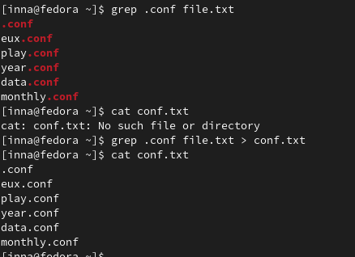

* 1. *Вывод имен всех файлов из file.txt , имеющий расширение .conf и записывающий в новый текстовый файл conf.txt*

1. *Определите какие файлы в вашем домашнем каталоге имеют имена, начинающиеся с символа c? Предложите несколько вариантов, как это сделать.*

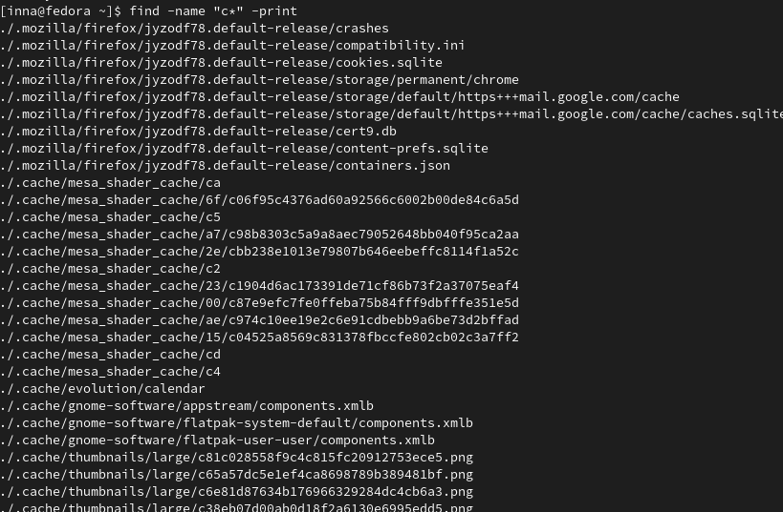

* 1. *Поиск символа c*

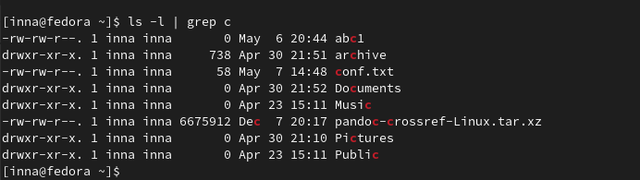

* 1. *Поиск символа c другим способом*

1. *Выведите на экран (по страничной) имена файлов из каталога /etc, начинающиеся с символа*

*h.*



* 1. *Поиск символа h*

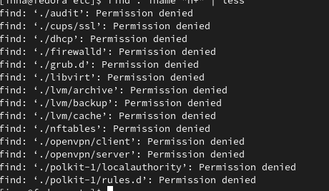

* 1. *Результат введенной команды*

1. *Запустите в фоновом режиме процесс, который будет записывать в файл ~/logfileфайлы,*

*имена которых начинаются с log.*

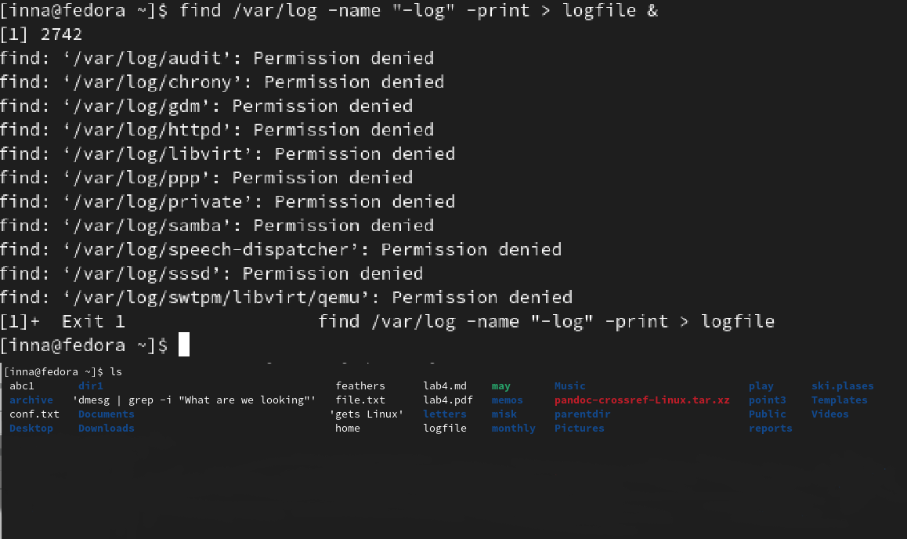

* 1. *Поиск символа log*

1. *Удалите файл ~/logfile.*

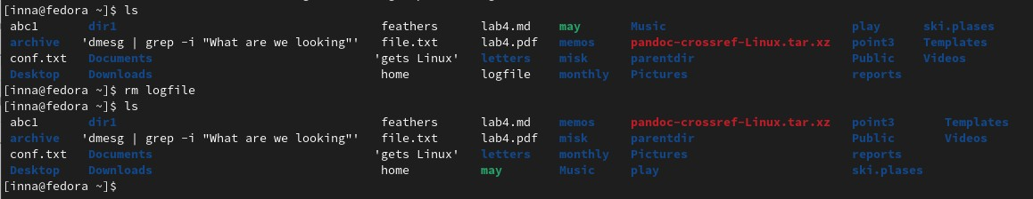

* 1. *Удаление файла с помощью команды rm*

1. *Запустите из консоли в фоновом режиме редактор gedit.*

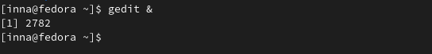

* 1. *Открытие gedit с помощью команды &*

1. *Определите идентификатор процесса gedit,используя команду ps,конвейер и фильтрgrep. Как ещё можно определить идентификатор процесса?*

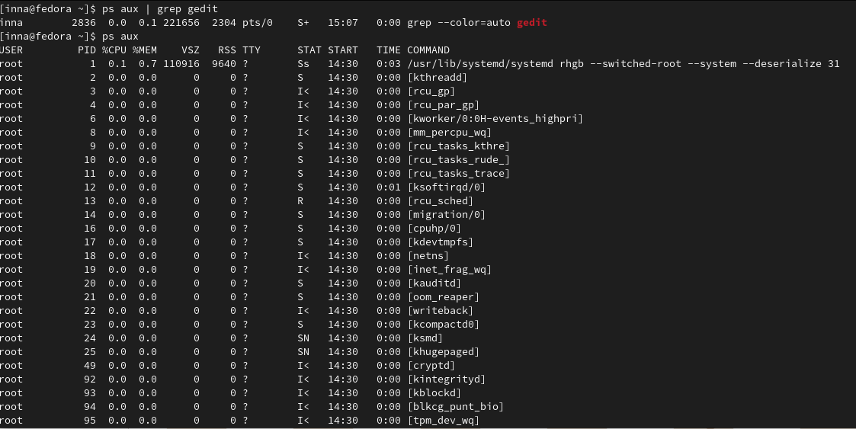

* 1. *Определение идентификатора процесса редактирования с помощью команд ps, aux, gedit*

*и symbol |*

1. *Прочтите справку (man) команды kill, после чего используйте её для завершения процесса*

*gedit*

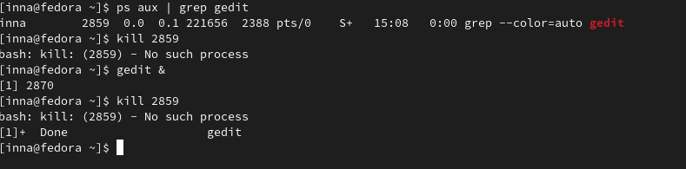

* 1. *С помощью команды kill мы завершили процесс gedit*

1. *Выполните команды df и du, предварительно получив более подробную информацию об этих командах, с помощью команды man.*

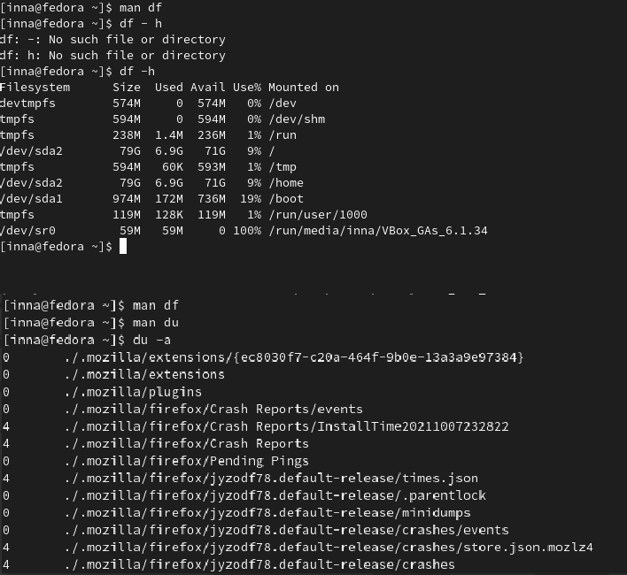

* 1. *команды man, df, du, и примеры*

1. * Воспользовавшись справкой команды find, выведите имена всех директорий, имеющихся в вашем домашнем каталоге.*

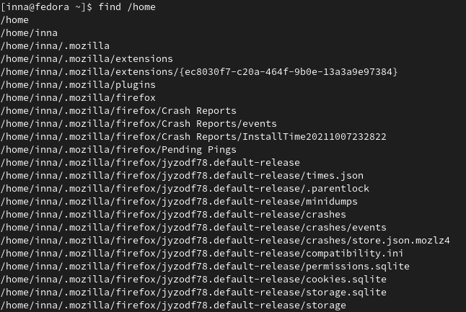

* 1. *с помощью команды find мы выводим имена всех каталогов в нашем домашнем каталоге.*

# Выводы

В этой лаборатории я узналa, как найти любой символ и все содержимое, чтобы поместить его в файл, используя команду, которую я использовалa в завершении работы. Кроме того, я также изучилa функцию команды grep, которая находит указанную строку символов в тексте. В этой лаборатории я научилaсь использовать их на практике.

# Контрольные вопросы

## Какие потоки ввода вывода вы знаете?

Я знаю Stdin, stderr, stdout.

## Объясните разницу между операцией > и >>.

> : Перезаписывает существующий файл или создает файл, если файл с указанным именем отсутствует в каталоге.

>> : добавляет существующий файл или создает файл, если файл с указанным именем отсутствует в каталоге

## Что такое конвейер?

Конвейер (англ. pipeline) — некоторое множество процессов, для которых выполнено следующее перенаправление ввода-вывода: то, что выводит на поток стандартного вывода предыдущий процесс, попадает в поток стандартного ввода следующего процесса.

## Что такое процесс? Чем это понятие отличается от программы?

Процесс - это выполнение программы. Он считается активной сущностью и реализует действия, указанные в программе. Несколько процессов могут быть связаны с одной и той же программой. Он обрабатывает действия операционной системы через PCB (блок управления процессом), который включает в себя программный счетчик, стек, состояние и т.д . Программный счетчик хранит следующую последовательность команд, которая должна быть выполнена позже.

Основное различие между программой и процессом заключается в том, что программа представляет собой группу инструкций для выполнения определенной задачи, тогда как процесс представляет собой программу в процессе выполнения. Хотя процесс является активной сущностью, программа считается пассивной.

## Что такое PID и GID?

**PID** – уникальный идентификатор процесса в системе Linux . Чтобы корректно выполнить остановку процесса сначала стоит определить его PID. Для этого используются команды ps и grep.

**GID**– это идентификационный номер группы данного процесса. Допустимые идентификаторы групп указываются в файле / etc / group и в поле GID файла /е tc / passwd .Когда процесс запускается, егоGIDустанавливается равнымGIDродительского процесса.

## Что такое задачи и какая команда позволяет ими управлять?

Термин задача используется в ядре Linux (по крайней мере, начиная с v2. 6.13, до v4. для обозначения единицы выполнения, которая может совместно использовать различные системные ресурсы с другими задачами в системе. В зависимости от уровня совместного использования задача может рассматриваться как обычный поток или процес. Позволяет знак амперсанда &. Например: gedit &.

## Найдите информацию об утилитах top и htop. Каковы их функции?

**Top**- интерактивный просмотрщик процессов. Программа top динамически выводит в режиме реального времени информации о работающей системе, т.е. о фактической активности процессов. По умолчанию она выдает задачи, наиболее загружающие процессор сервера, и обновляет список каждые две секунды.

**Htop** – основанный на ncurses просмотрщик процессов подобный top, htop, atop интерактивные просмоторщики процессов, но позволяющий прокручивать список процессов вертикально и горизонтально, чтобы видеть их полные параметры запуска. Управление процессами (остановка, изменение приоритета) может выполняться без ручного ввода их идентификаторов.

## Назовите и дайте характеристику команде поиска файлов. Приведите примеры использования этой команды.

Поиск - Он выполняет поиск файлов и каталогов в иерархии каталогов на основе заданного пользователем выражения и может выполнять заданные пользователем действия для каждого соответствующего файла.

Поиск к Файлов В Домашнем Каталоге : /home/text.txt

Поиск Файлов С Разрешениями 777 : find . -type f -perm 0777 -print

## Можно ли по контексту(содержанию)найти файл? Если да,то как?

Да, с помощью команды grep. Например: grep msc -R /var/log/* выводит строки, содержащие

"msc" во всех файлах, расположенных в каталоге /var/log .

## Как определить объем свободной памяти на жёстком диске?

Использование команды df отобразит список файловых систем в соответствии с именами устройств, указав размер и точку монтирования.

## Как определить объем вашего домашнего каталога?

Команда du показывает количество килобайт, которое используется каждым файлом или каталогом.

## Как удалить зависший процесс?

Через kill, написав ID процесса.